FAMS开发手册（v0.0.1）

# 目录

目录 1

修订（开发）记录 3

一、FAMS简介 4

二、FAMS总体架构 5

2.1 业务层面系统划分 5

2.2 架构层面系统划分 5

三、环境汇总 6

3.1 外部服务依赖 6

3.2 开发环境 6

3.2.1 Mysql 6

四、模块划分 7

4.1 总体模块划分 7

4.2 fams-framework模块 7

4.3 fams-springboot-starter模块 8

五、模块依赖 9

六、框架自身服务治理微服务 10

6.1 注册中心MonitorService 10

七、Framework层对外暴露的Service 11

7.1 Core模块 11

7.1.1 数据加载服务 11

7.1.2 全局参数服务 11

7.1.3 提供redis服务 12

7.1.4 数据加载服务（到redis） 12

7.2 Ignite模块 12

7.2.1 数据加载服务 12

7.2.2 数据缓存服务 13

# 修订（开发）记录

| 日期 | 版本 | 修订说明 | 修订者 |
| --- | --- | --- | --- |
| 2020.03.04 | v0.0.1 | 新建 截止到2020.03.04 已有功能：   1. ignite集成cache 2. 序列化模块，框架搭建，规范化编码 3. 集成redis，集成mybatis | 姜瀚 |
|  |  |  |  |

# 一、FAMS简介

金融资产管理系统FAMS（Financial Asset Manager System），旨在建立一个涵盖金融投资行为的前中台的全覆盖产品，对标系统为恒生O32系统。愿景为可以支持基金公司级的日常投资业务需求。

从业务角度讲，FAMS提供投前、投中、投后的管理。投前服务，将提供策略池、股票池、投前风控等功能；投中服务，将提供内置的指令流转模块支持投资指令的生命周期、投中市场/系统风险控制；投后服务，提供实时估值，持仓管理，持仓风险管理等功能。

从系统角度讲，FAMS提供包括交易、行情、风控、估值服务。交易模块包括，普通交易、策略交易、伪高频交易（内存交易）；风控风控包括事前风控、实时交易风控、事后风控等。

从架构角度讲，FAMS采用标准的分布式架构，支持高可用性、高可扩展。从服务粒度讲，FAMS主体架构是基于Java语言的Spring-Cloud微服务架构，同时支持dubbo类型的服务接入。可扩展性：采用松散的结构，服务之间弱依赖性，支持python版本和c/c++版本的微服务接入，以支持更多用户的习惯。

# 二、FAMS总体架构

## 2.1 业务层面系统划分

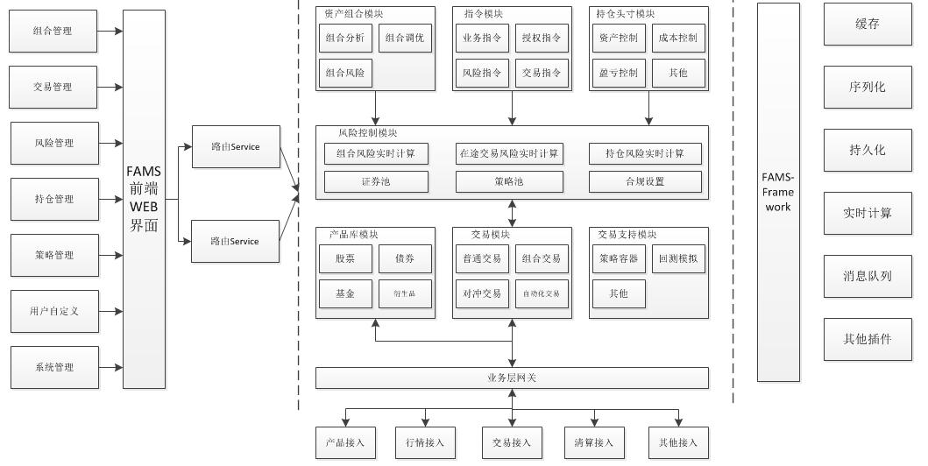

## 2.2 架构层面系统划分

# 三、环境汇总

## 3.1 外部服务依赖

|  |  |  |
| --- | --- | --- |
| 外部依赖组件名称 | 版本 | 系统中功能 |
| Zookeeper | 3.5.6 | Kafka依赖，后续作为dubbo类服务的服务治理 |
| Kafka | 2.4.0 | 消息中间件 |
| Redis | 3.2.1 | 普通数据的缓存 |
| Mysql | 5.6.46 | 普通数据的存储 |
| Ignite | 2.7.6 | 内存计算、流数据处理 |

## 3.2 开发环境

### 3.2.1 Mysql

|  |  |
| --- | --- |
| Ip | 122.51.159.32 |
| Port | 3307 |
| Username |  |
| Password |  |

# 四、模块划分

## 4.1 总体模块划分

|  |  |  |  |
| --- | --- | --- | --- |
| 序号 | 模块名称 | 模块项目 | 模块说明 |
| 1 | 消息序列化 | fams-bo | 系统内消息的序列化模块 |
| 2 | 公共包模块 | fams-common | 系统的公共工具模块，封装全系统通用的工具类，如StringUtil，DateUtil等 |
| 3 | FAMS框架模块 | fams-framework | 系统框架所有插件的实现层 |
| 4 | FAMS启动模块 | fams-springboot-starter | 系统框架所有插件的对外暴露层 |

## 4.2 fams-framework模块

|  |  |  |
| --- | --- | --- |
| 序号 | 模块名称 | 模块说明 |
| 1 | fams-framework-common | Framework模块的公共包，会封装自己的Exception、util以及其他全模块通用的常量 |
| 2 | fams-framework-core | Framework模块的核心包，封装框架所有都需要的插件，比如数据库模块、消息队列模块、缓存队列等 |
| 3 | fams-framework-ignite | 封装ignite相关业务的实现，FAMS使用ignite作为分布式缓存、流式数据处理（交易和风控）、机器学习（策略）、大数据处理（回测框架） |
| 4 | fams-framework-service | 集成框架用于治理系统的微服务：如注册中心，权限中心等 |

## 4.3 fams-springboot-starter模块

|  |  |  |
| --- | --- | --- |
| 序号 | 模块名称 | 模块说明 |
| 1 | fams-framework-ignite-springboot-starter | Framework-ignite模块的启动包，封装  @EnableIgnite：启用ignite节点  @EnalbeIgniteCache:ignite节点启用cache |
| 2 | fams-framework-service-springboot-starter | 框架服务相关启动包  @EnableFAMSServerRegister：标识服务为注册中心  @EnableFAMS：标识服务为FAMS类服务  @FAMSEventListener：标识方法为事件接收方 |
| 3 |  |  |

# 五、模块依赖

截止到2020.02.26，service-starter不再依赖ignite-starter

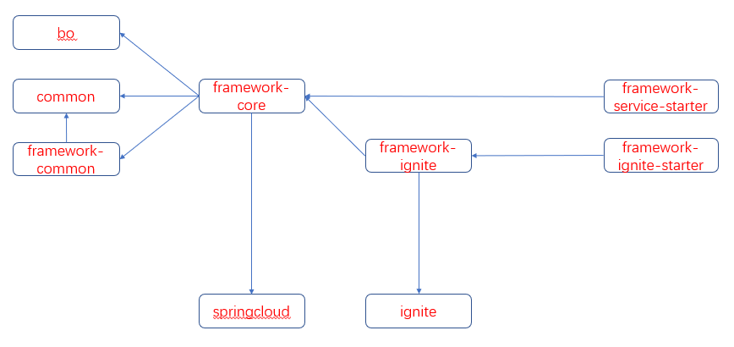

# 六、框架自身服务治理微服务

## 6.1 注册中心MonitorService

用于管理当前平台中的service，提供负载均衡，服务治理，以及service状态异常的后续处理。一个FAMS系统中，必须存在至少一个active状态的MonitorService。当已存在active状态的MonitorService时，新加入的MonitorService将作为备用服务，并不会同时存在两个active的MonitorService。主要是考虑到当前环境，其负载不会过大。

主要功能：

1、服务上线、心跳、状态变化、掉线时，会由MonitorService做服务的治理

2、服务下线时，如果所有该服务的实例都已退出，MonitorService会做一系列的善后工作，如删除缓存数据，通知关闭某个MQ的topic停止订阅等

3、提供其他服务的负载均衡

# 七、Framework层对外暴露的Service

## 7.1 Core模块

### 7.1.1 数据加载服务

根据用户需求，支持将DB数据加载到用户指定的仓库，框架实现了redis或者ignite，用户也可以根据需要自行实现自己的DataLoaderService

|  |  |
| --- | --- |
| 服务名 | DataLoaderService |
| 服务描述 | 该接口未声明任何方法，只是作为一个数据仓库的总接口 |
| 上层服务依赖 | 无 |
| 子类实现 | CacheLoaderService：加载mysql数据到指定缓存（redis或者ignite） |
| 方法列表 |  |

### 7.1.2 全局参数服务

提供查询全局变量的服务，先查缓存，缓存如果没有的话查数据库

|  |  |
| --- | --- |
| 服务名 | GlobalParamService |
| 服务描述 | 全局变量表的查询和更新服务，全局变量表存储关键的交易日等全局信息 |
| 上层服务依赖 | RedisService |
| 子类实现 | GlobalParamServiceImpl |
| 方法列表 | getParamValueWithCache  updateParamValue |

### 7.1.3 提供redis服务

提供redis的各种操作

|  |  |
| --- | --- |
| 服务名 | RedisService |
| 服务描述 | 提供redis操作的各类方法 |
| 上层服务依赖 | 无 |
| 子类实现 | RedisServiceImpl |
| 方法列表 | 见代码 |

### 7.1.4 数据加载服务（到redis）

根据用户需求，从db加载数据到redis

|  |  |
| --- | --- |
| 服务名 | RedisCacheLoaderServiceImpl |
| 服务描述 | 该接口未声明任何方法，只是作为一个数据仓库的总接口 |
| 上层服务依赖 | RedisService |
| 子类实现 | 无 |
| 方法列表 | loadData2Cache  loadData2CacheBySelf |

## 7.2 Ignite模块

### 7.2.1 数据加载服务

提供将DB数据加载到ignite缓存的服务

### 7.2.2 数据缓存服务

提供缓存服务，供后续的流处理、网格计算做准备